31.01.22
COMUNICATO STAMPA

Arriva l’Avvento
Mercatini di Natale sul Lago di Costanza: tradizioni e leccornie in quattro differenti Paesi

L’Avvento è una stagione speciale nella Regione Internazionale del Lago di Costanza (Bodensee in tedesco): nelle settimane che precedono il Natale ci si prepara alle festività scegliendo addobbi e regali e festeggiando le giornate più corte dell’anno con brindisi e piaceri gastronomici. Nei diversi Paesi che fanno parte del comprensorio – Svizzera, Germania, Austria e Principato del Liechtenstein – vengono inaugurati i Mercatini di Natale, occasione di svago e divertimento, ognuno con la sua particolarità: dagli allestimenti sul porto alle kermesse al castello, dalle navi di Natale all’illuminazione speciale di piazze e centri storici. In questa regione, inoltre, è ancora viva la tradizione dei presepi, che vengono allestiti in molte chiese e nei musei – dall’inizio dell’Avvento fino al giorno della Candelora, il 2 febbraio. Le distanze ravvicinate fra le varie località permettono di visitare tanti mercatini e presepi differenti, anche nel corso di una stessa giornata e in nazioni diverse, spostandosi in treno o anche via acqua.

SVIZZERA
LA MAGIA DELLE STELLE DI SAN GALLO
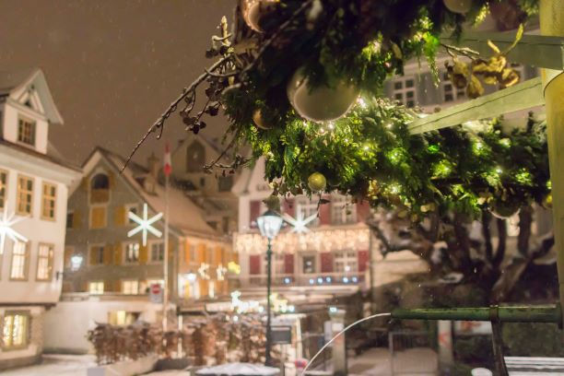
Una volta ricoperta di stelle che illuminano la notte, regalando a tutto il centro storico un’atmosfera fiabesca. Durante l’Avvento, San Gallo è conosciuta come la “città delle stelle”, perché sono circa 700 le grandi decorazioni a 14 raggi (uno per ogni quartiere del capoluogo) e dal diametro di due metri installate per abbellire l’elegante città vecchia. Avvolti in questa cornice, si passeggia fra le bancarelle di oggetti natalizi, dolciumi e artigianato locale disposte lungo tutte le viuzze del centro, all’ombra della cattedrale e con il sottofondo delle musiche natalizie. La prima domenica dell’Avvento, poi, davanti all’Abbazia di San Gallo si accendono anche le mille luci dell’albero di Natale alto 20 metri – e la magia è davvero completa.
Il mercatino di Natale di San Gallo sarà aperto dal 25 novembre al 24 dicembre 2021. Nel finesettimana del 26/27 novembre si tiene a San Gallo il “mercatino tradizionale”, dedicato ai prodotti fatti in casa.
Come arrivare: San Gallo si raggiunge in treno da Milano via Arth Goldau e Zurigo. Il tragitto dura circa 4 ore e 40 minuti, e sono disponibili plurimi collegamenti giornalieri.

GERMANIA
MERCATINI SULL’ACQUA, NEI CENTRI STORICI E AL CASTELLO
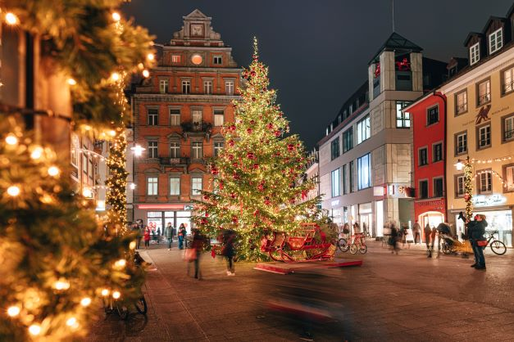
Costanza: il mercatino di Natale di Costanza, fra i più grandi di tutta la regione, si terrà quest’anno nei giardini della città che affacciano sul lago e comprenderà circa 120 bancarelle. Curiosando tra i vari stand, i visitatori troveranno addobbi natalizi, artigianato locale dei tre Paesi che affacciano sul Bodensee e del Liechtenstein, e naturalmente molte leccornie, come dolci da forno, biscottini speziati e focacce, dolciumi natalizi e vin brulé. Anche a Costanza l’atmosfera sarà speciale: il porto verrà illuminato da 500.000 luci che si rispecchiano nelle acque del lago, e per la gioia dei più piccoli ci saranno una giostra belle epoque originale del 1897 e un piccolo villaggio degli elfi. Chi ha voglia di un’escursione sul lago può scegliere una delle mini-crociere che partono dal porto cittadino, concedenosi a bordo un caffè e una fetta di torta, mentre per gli appassionati di shopping i negozi del centro offrono, con la promozione “calendario dell’Avvento”, offerte speciali ed occasioni a turno, in determinate giornate di dicembre.
Il mercatino di Natale di Costanza sarà aperto dal 18 novembre al 22 dicembre 2021.
Come arrivare: Costanza si raggiunge in treno da Milano via Zurigo. Il tragitto dura circa 5 ore, e sono disponibili plurimi collegamenti giornalieri. Costanza si raggiunge in 35 minuti di treno veloce da San Gallo.

Überlingen: E’ una deliziosa cittadina sul lungolago di Costanza, il cui raccolto mercatino di Natale si tiene nell’antico centro storico. Il profumo di cannella, mandorle e aghi d’abete pervade l’atmosfera, rallegrata dai canti di Natale. Saranno soprattutto i più piccoli ad amare questo mercatino, dove ogni giorno vengono proposte attività di intrattenimento diverse per i bambini, e che ospita la pista di pattinaggio ÜB on Ice. Da Überlingen partono anche le navi per raggiungere via acqua l’Isola di Mainau: un immenso giardino, dove d’inverno si respira un’atmosfera rarefatta e di grandi silenzi. Quest’anno, per la prima volta, l’isola sarà decorata da milioni di luci, che su un percorso circolare di circa due chilometri accompagneranno i visitatori i un vero e proprio Christmas Garden, attraverso il parco del castello e l’arboreto, per permettere loro di immergersi nello spirito del Natale.
Il mercatino di Natale di Überlingen sarà aperto dal 9 al 19 dicembre 2021.
Il Christmas Garden all’Isola di Mainau sarà aperto dal 24 novembre 2021 al 9 gennaio 2022.
Come arrivare: Überlingen si raggiunge in treno da Costanza in circa 50 minuti, via Radolfzell.
Friedrichshafen: La particolarità del mercatino di Friedrichshafen è il presepio a grandezza naturale con le caprette che viene allestito sulla piazza del mercato. Anche qui i più piccoli trovano attrazioni pensate appositamente per loro, come giostrina e trenino, e una pista di pattinaggio.
Il mercatino di Natale di Friedrichshafen sarà aperto dal 26 novembre al 22 dicembre 2021.
Come arrivare: Da Überlingen a Friedrichshafen il tragitto in treno dura circa mezz’ora; Friedrichshafen è anche raggiungibile da Costanza in catamarano, in 52 minuti.

Tettnang: Artigianato locale e leccornie, canti di Natale e una giostra-carosello per i bambini: il mercatino di Natale che si tiene nel castello di questa cittadina a pochi chilometri dalle sponde del lago l’ultimo finesettimana di novembre e il primo di dicembre è una vera gioia per gli occhi e per il palato.
Il mercatino di Natale di Tettnang sarà aperto nei weekend 26 – 28/11 e 3-5/12 2021.
Come arrivare: Il tragitto da Friedrichshafen a Tettnang dura circa 30 minuti di autobus .

AUSTRIA
SAPORI E ATMOSFERE DELLA MITTELEUROPA
Al mercatino di Bregenz, sulla Kornmarktplatz – non lontana dal porto - le bancarelle propongono i dolci della tradizione austro-ungarica, oggetti in vetro e in legno e morbidi capi di vestiario in lana, per immergersi davvero nella tradizione austriaca dell’Avvento. Durante i finesettimana, poi, nella città alta medievale si tiene il mercatino dell’artigianato, dove orafi, soffiatori di vetro e intagliatori del legno propongono le loro produzioni artistiche. Da Bregenz parte anche la nave “Austria” della Vorarlberg Airlines (dal giovedì alla domenica, dal 25 novembre al 19 dicembre). La nave, addobbata con luci e decori natalizi, permette di visitare la città-isola di Lindau anche solo per qualche ora. I tetti delle belle case di Dornbirn si accendono di lucine al calare della sera, quando si illumina anche il grande albero di Natale sulla piazza principale della cittadina. Un giro delle bancarelle non è completo senza un bicchiere di vin brulè e un dolcetto, per poi dedicarsi allo shopping anche nelle vie del centro. Feldkirch, infine, vicinissima a Vaduz, ospita “la città del Natale di Feldkirch” - uno dei mercatini di Natale più belli di tutta l’Austria - allestito all’ombra del suo vecchio castello, tra le vie e i portici eleganti del centro storico. Decorazioni floreali, oggetti d’artigianato di squisita fattura, dolcumi e prodotti gastronomici del territorio sono i protagonisti di questo mercatino.
Il mercatino di Natale di Bregenz arà aperto dal 14 novembre al 24 dicembre, quello di Dornbirn dal 19 novembre al 23 dicembre e quello di Feldkirch dal 26 novembre al 24 dicembre e 2021.
Come arrivare: Da Fridrichshafen a Bregenz il tragitto in treno dura circa 50 minuti. Il percorso da Bregenz a Lindau con la Nave di Natale si effettua in circa 35 minuti. Da Bregenz si raggiunge Dornbirn in circa 10 minuti di treno. Feldkirch dista circa 30 minuti di treno da Dornbirn.

PRINCIPATO DEL LIECHTENSTEIN
UN NATALE PRINCIPESCO
Il centro di Vaduz e il suo mercatino sono dominati dall’imponente castello, dimora della famiglia regnante del Liechtenstein, che regala un tocco principesco alle tante bancarelle in bella mostra sulle strade della capitale il fine settimana dell’11 e 12 dicembre. Gli stand gastronomici propongono dolci, deliziosi vin brulé e punch, e sono diversi i gruppi musicali che intrattengono gli ospiti della manifestazione, Anche a Vaduz è presente, in questa stagione, la pista di pattinaggio "Vaduz on Ice”.
Il mercatino di Natale di Vaduz si terrà nel finesettimana dell’11 e 12 dicembre 2021.
Come arrivare: Da Feldkirch a Vaduz il tragitto dura circa 25 minuti di autobus.

**
Informazioni dettagliate sui mercatini di Natale nella regione in lingua inglese si possono trovare qui.

La visita ai mercatini di Natale della Regione Internazionale del Lago di Costanza per la stagione 2021 è soggetta ad alcune restrizioni e nella maggior parte dei casi ai visitatori verrà richiesto il GreenPass. Per informazioni dettagliate rimandiamo alle autorità statali e ai vari Cantoni e Paesi della regione. A causa della situazione Covid potranno essere apportate delle modifiche ai singoli mercatini di Natale.

Immagini: Città delle Stelle di San Gallo, crediti@Stefan Klinger; Albero di Natale a Costanza, crediti@Leo Leister MTK; Mercatino al porto di Lindau, crediti@Lindau Tourismus foto Wolfgang Schneider.

Immagini della destinazione relative al comunicato stampa e in alta risoluzione sono disponibili al link:
https://www.dropbox.com/sh/lvfu8pcczg3y99s/AAAdKDaKbsF6dbCyh3I-Nq3Ta?dl=0
In caso di pubblicazione, si prega di indicare i crediti delle foto

La regione internazionale del Lago di Costanza
La regione internazionale del Lago di Costanza è una celebre destinazione turistica nel cuore dell’Europa. Incastonata tra Germania, Svizzera, Austria e Principato del Liechtenstein – le cui frontiere si susseguono a poca distanza le une dalle altre – e ricco di una natura varia e rigogliosa, il Bodensee è un continuo alternarsi di panorami alpini, colline ricoperte di vigneti e deliziose cittadine rivierasche. Tra i suoi tanti gioielli le città storiche di Costanza e Lindau e il loro comprensorio; la città storica di Ravensburg; San Gallo, la cui cattedrale, biblioteca e complesso monastico sono parte del Patrimonio UNESCO per l’Umanità; Sciaffusa e le cascate più grandi d’Europa; Bregenz e il Vorarlberg, tra vette montane e architetture d’avanguardia e il Principato del Liechtenstein, piccolo Paese alpino ricco di storia e tradizioni, per vivere esperienze principesche. Per ulteriori informazioni: www.lagodicostanza.eu

Come arrivare
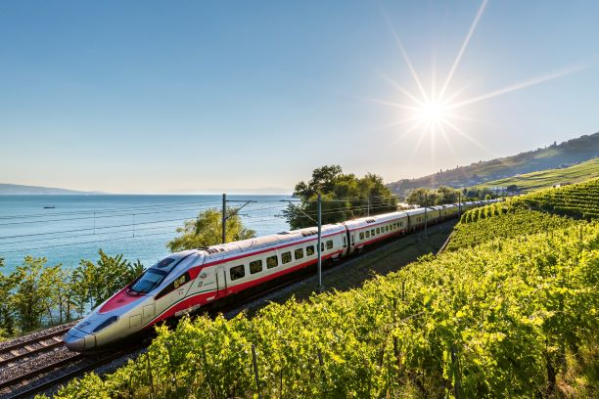
Trenitalia e Ferrovie Federali Svizzere offrono diversi collegamenti giornalieri diretti per Zurigo da Milano Centrale, Bologna Centrale e Genova Piazza Principe, operati con comodi Eurocity di ultima generazione e prenotabili su www.trenitalia.com in modalità ticketless. Da Zurigo si raggiungono poi in meno di un’ora diverse mete nella regione del Lago di Costanza. (Svizzera.it/intreno). Per informazioni attuali sui viaggi sulle Ferrovie Federali Svizzere in tempo di Coronavirus, consultare il sito: https://www.sbb.ch/it/tempo-libero-e-vacanze/viaggiare-europa/corona-viaggi-internazionali.html. La regione internazionale del Lago di Costanza è inoltre facilmente raggiungibile dall’Italia in automobile, o in autobus e in aereo.

Internationale Bodensee Tourismus GmbH
L‘IBT GmbH (L’Ente Turistico Internazionale del Lago di Costanza) è l’organizzazione internazionale che raggruppa enti turistici della Regione Internazionale del Lago Costanza, compresa tra Germania, Svizzera, Austria e Principato del Liechtenstein. I partner di progetto per il posizionamento internazionale della macroregione sono: Deutsche Bodensee Tourismus GmbH, Landkreis Bodenseekreis, Regio Konstanz-Bodensee-Hegau, Landkreis Lindau, Ravensburg Tourismus, St. Gallen-Bodensee Tourismus, Liechtenstein Marketing e il Bodensee-Vorarlberg Tourismus.

Sito e materiali informativi
Per scaricare online o visionare il materiale informativo della regione in lingua italiana è disponibile il sito: www.lagodicostanza.eu.
Per ricevere materiale informativo sulla regione in italiano:
www.bodensee.eu/it/prenota-servizio/servizi/brochure

Bodensee Card PLUS
La Bodensee Card PLUS permette di acquistare, in una volta sola, il biglietto per più di 160 attrazioni distribuite in tutta la regione internazionale del Lago di Costanza. La Card è disponibile in versione di 3 o 7 giorni, spalmabili lungo tutto l’arco dell’anno. Per acquisti entro la fine di dicembre 2021 è in vigore una promozione che offre la Card con lo sconto del 40%. Per ulteriori informazioni: www.bodensee-card.eu
Per consultare la guida in formato PDF in lingua inglese per l’anno 2021: https://www.bodensee.eu/bcp/erlebnisplaner-2021_en.pdf

L’Ente Turistico del Lago di Costanza:
Internationale Bodensee Tourismus GmbH
Hafenstraße 6
D-78462 Costanza
www.lagodicostanza.eu

Immagini della destinazione possono essere scaricate direttamente al link: http://www.bodensee.eu/de/pressebereich/pressebilder

Per ulteriori informazioni su questo comunicato contattare:
ABC PR CONSULTING
Via Castelvetro 33, 20154 MILANO
Ph. +39 02 83527768 www.abc-prc.com - Chiara Bartoli - c.bartoli@abc-prc.com, Mob. +39 345 4569748

